**外来医療計画について**

**１　概要**

**(1）経緯**

　　○　平成30年7月25日に「医療法及び医師法の一部を改正する法律」(平成30年法律第79号)が施行され、医師の確保対策をより推進していくため、以下の対策が追加された。

　　　ア　医師少数区域等で勤務した医師を評価する制度の創設【医療法】

　　　イ　都道府県における医師確保対策の実施体制の強化【医療法】

　　　ウ　医師養成過程を通じた医師確保対策の充実【医師法、医療法】

**エ　地域の外来医療機能の偏在・不足等への対応【医療法】**

　　○　また、医療計画の定める事項に「医師の確保に関する事項」及び「外来医療に係る医療　提供体制の確保に関する事項」が追加された。

○　今年度中に愛知県地域保健医療計画の一部として、外来医療に関する計画（以下「外来医療計画」という。）を策定し、令和2(2020)年3月を目途に公示する。

《医療計画の策定に係る指針等の全体像》





**(2)　外来医療計画に記載する事項**

平成31年3月29日付けで「医師確保計画策定ガイドライン及び外来医療に係る医療提供体制の確保に関するガイドラインについて」で示されている内容

**【外来医療の提供体制の確保について】**

①　2次医療圏ごとに外来医師多数区域の設定（可視化）

②　新規開業者等への①等に関する情報提供

③　外来医療に関する協議の場の設置

**【医療機器の効率的な活用に係る計画について】**

①　医療機器の配置状況に関する情報（医療機器の配置状況に関する指標）

②　医療機器の保有状況等に関する情報

③　区域ごとの共同利用の方針

④　共同利用計画の記載事項とチェックのためのプロセス

**(3)　計画期間**

**2020年度から2023年度までの４年間**（現行の地域保健医療計画の残存期間）

（次期計画から３年で見直し）

**２　計画策定後の運用**

**都道府県は、2次医療圏ごとに、診療に関する学識経験者の団体その他の医療関係者、医療　保険者その他の関係者との協議の場を設け、外来医療機能の偏在・不足等への対応に関する事項等**について、協議を行い、その結果を取りまとめ、公表するものとされている。

**(1)　協議事項(例)**

①　地域で不足している外来医療機能に関する検討（初期救急医療、在宅医療、産業医、予防接種等の公衆衛生に係る医療）

**②　外来医師多数区域における新規開業者への届出の際に求める事項（地域で不足する外来医療機能を担うことを求める）**

**③　新規開業者が拒否した場合の協議の場への出席要請と協議の結果の公表**

④　医療機器の効率的な活用に関する検討

**(2) 協議の場**

国のガイドラインによると、協議の場について、**「地域医療構想調整会議」の場を活用することが可能であるとしているが、本県では、以下のとおりとする**。

**①　計画策定時**

**計画の策定段階は、圏域保健医療福祉推進会議及び地域医療構想推進委員会で検討する。**

**②　計画策定後**

**計画策定後の計画の推進については、原則として地域医療構想推進委員会の場を活用する。**

（参考）既存会議の所掌事務等

|  |  |  |
| --- | --- | --- |
| 会議名 | 所掌事務 | 主な構成員 |
| 圏域保健医療福祉推進会議 | ・地域保健対策の総合的な推進及び保健所の運営に関すること  ・**愛知県地域保健医療計画の推進に関すること**  ・健康福祉ビジョンの推進に関すること | 市町村、地区三師会、病院協会、地区社協、民生児童委員、社会福祉施設、学校保健関係者、職域保健関係者、食品衛生協会、女性団体、警察関係、食改等 |
| 地域医療構想推進委員会 | **・地域医療構想の推進に関すること** | 市町村、地区三師会、病院協会、医療保険者、看護協会、慢性期・回復期等の医療機関等 |

**３　今後の予定（想定）**



**４　その他**

外来医師多数区域においては、２次医療圏単位と異なる対象区域単位での協議について別途検討する。

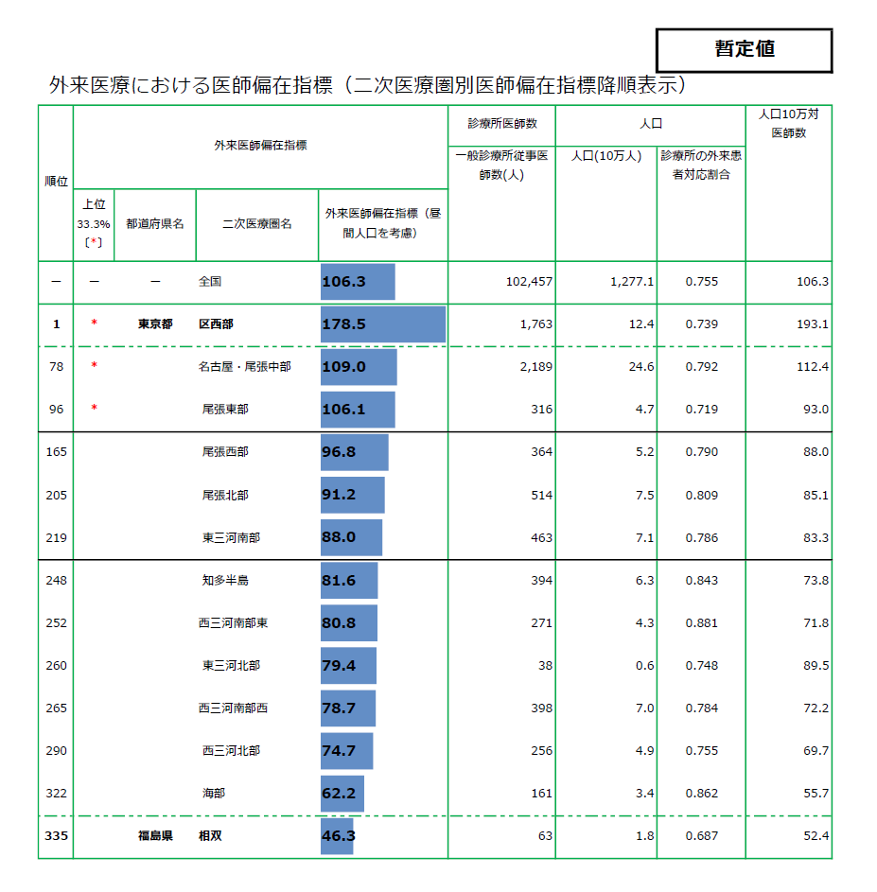

**【参考】**